**Phần 1: Các lệnh cơ bản thao tác với Docker**

* Docker –version: kiểm tra phiên bản của docker

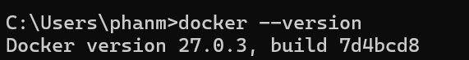

* Docker run hello-world: chạy một container từ image có tên "hello-world", thường để test xem docker có chạy được không

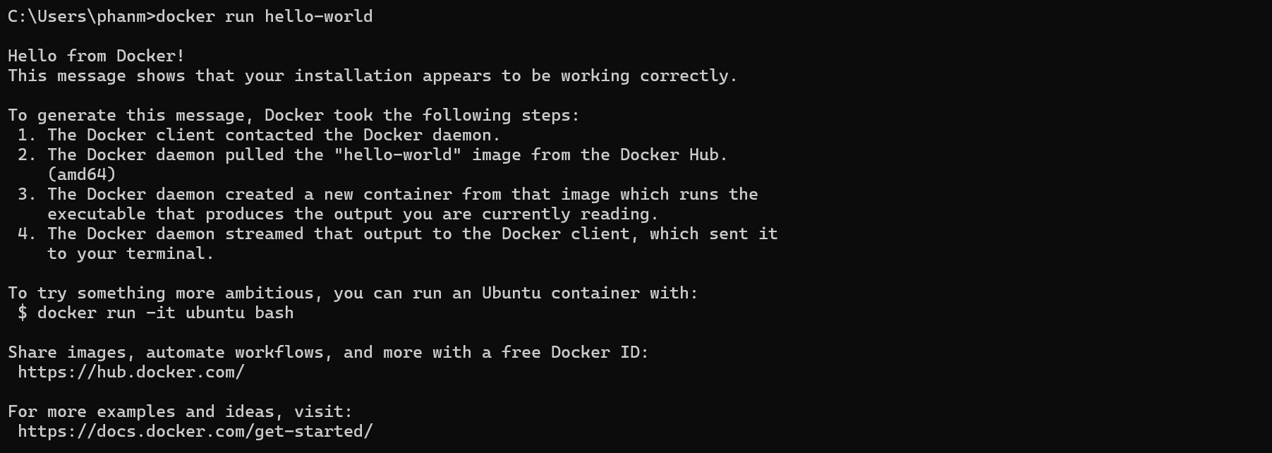

* Docker pull nginx: tải (pull) image "nginx" từ Docker Hub về máy, "nginx" là một web server phổ biến, image này chứa sẵn phần mềm Nginx, chuẩn bị image để chạy container Nginx

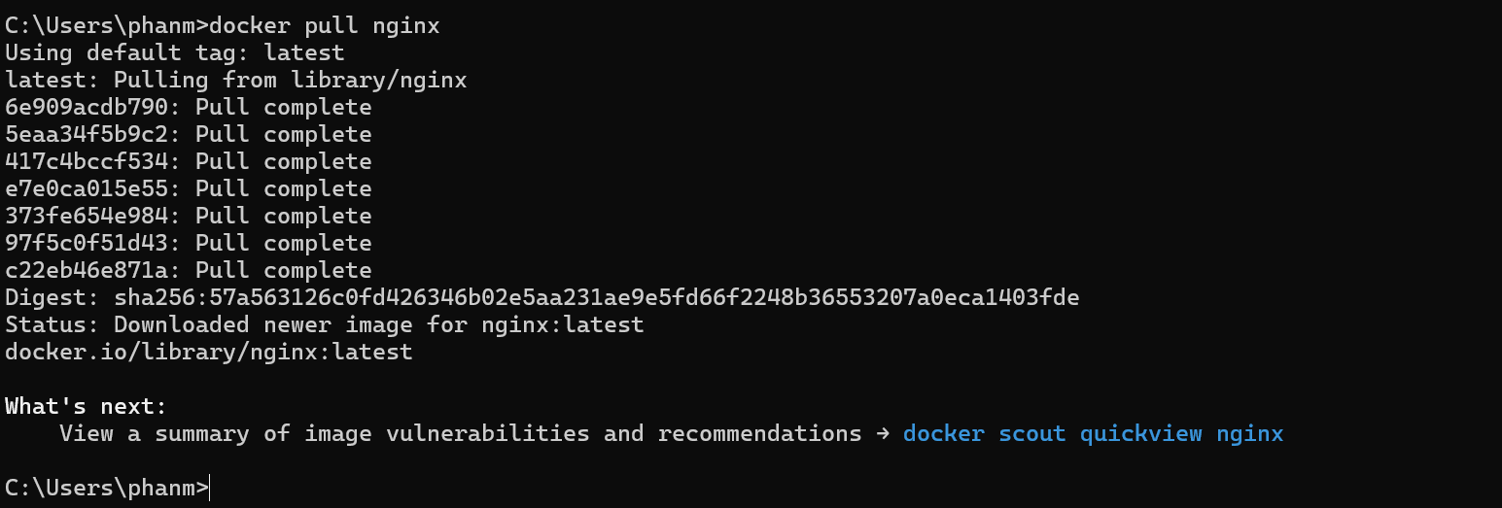

* Docker images: liệt kê các image có trên máy

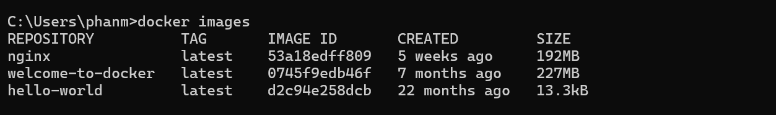

* Docker run -d nginx: chạy một container từ image "nginx",Khởi động một web server Nginx trong container, chạy nền để có thể dùng tiếp các lệnh khác.



* Docker ps: liệt kê danh sách các container đang chạy , kiểm tra xem cái nào đang hoạt động



* Docker ps -a: liệt kê tất cả container trên máy bạn, bao gồm cả đang chạy và đã dừng, thường để xem toàn bộ lịch sử hoạt động



* Docker logs <container_id>: hiển thị log (nhật ký) của container được chỉ định, kiểm tra hoạt động bên trong của container

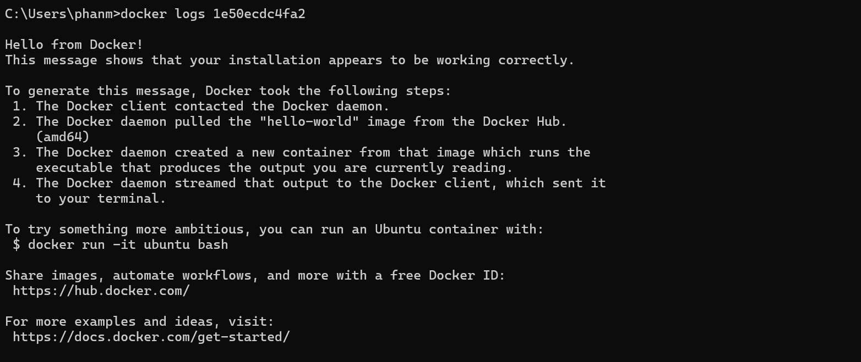

* Docker exec -it <container_id> /bin/sh : vào bên trong container đang chạy để thao tác trực tiếp, thường dùng để Kiểm tra hoặc chỉnh sửa nội dung bên trong container

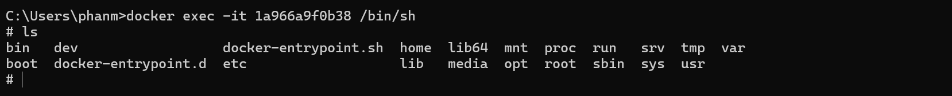

* Docker stop: dùng để dừng container đang chạy



* Docker restart: khởi động chạy lại container



* Docker rm: xóa container , chỉ xóa được container đã dừng



* docker container prune: xóa tất cả các container đang dừng trên máy

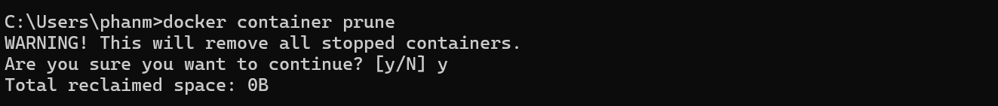

* docker rmi: dùng để xóa các image khỏi máy

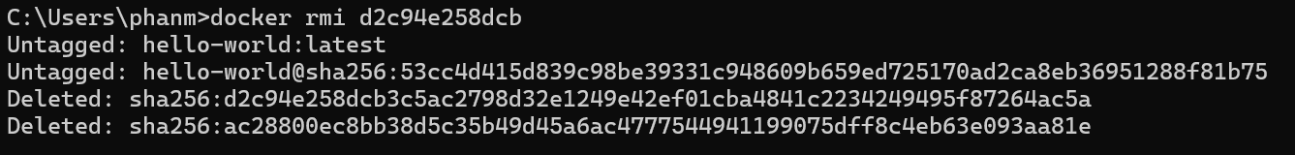

* docker image prune -a: xóa tất cả các image không chạy trên hệ thống

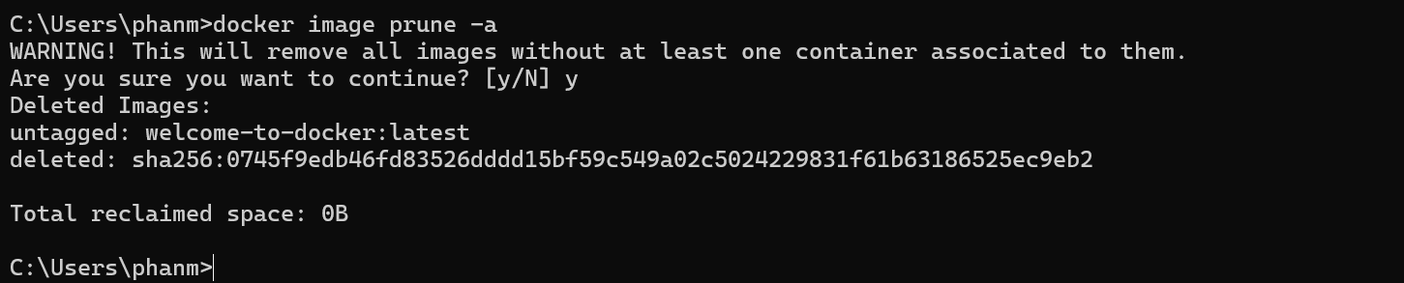

- docker run -d -p 8080:80 nginx: chạy container nginx ở chế độ nền, Map cổng 8080 trên máy với cổng 80 trong container



* docker inspect: hiển thị thông tin chi tiết của container

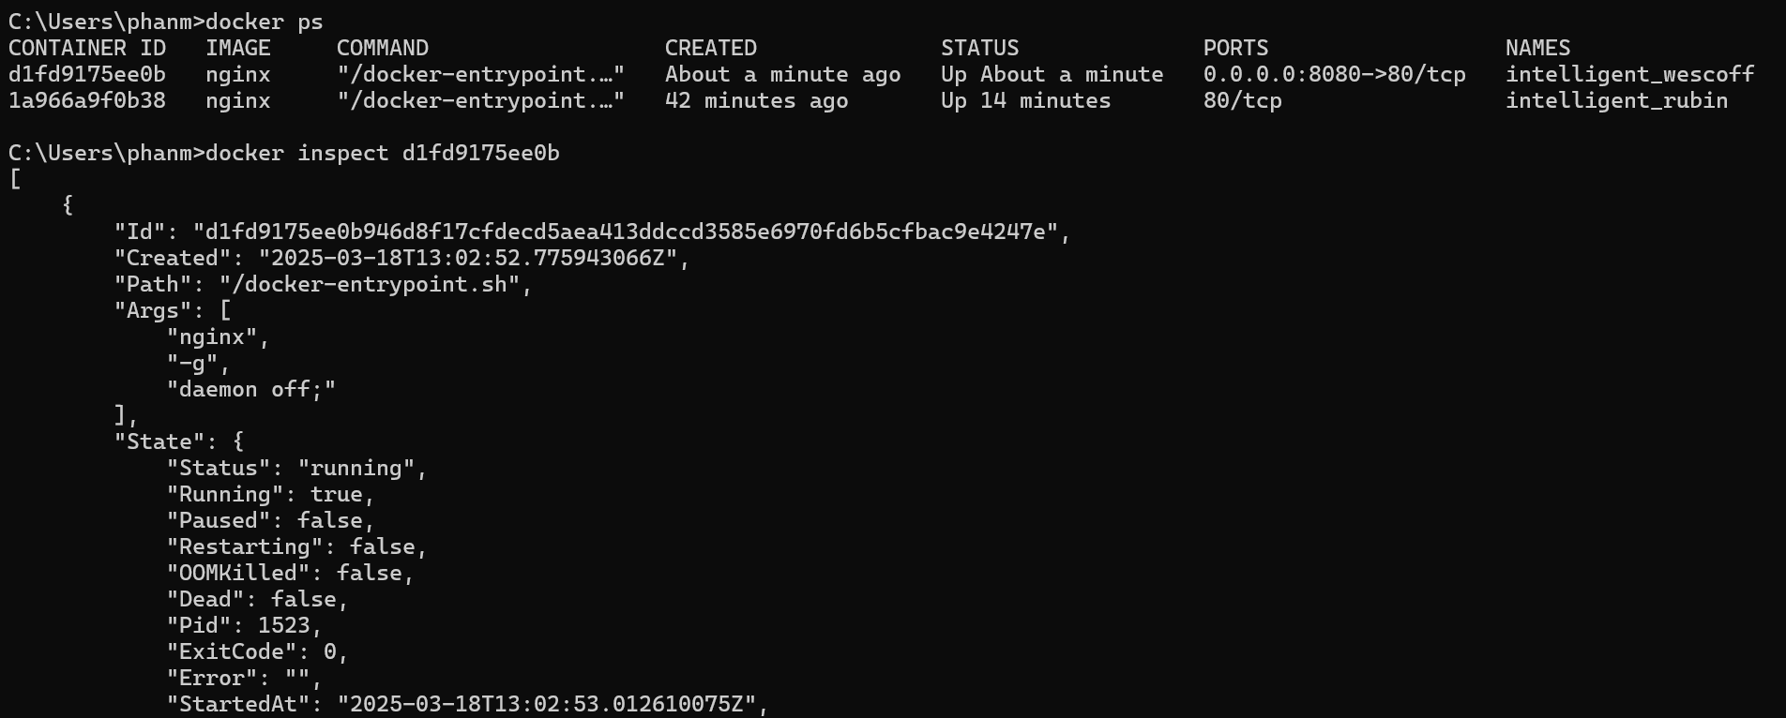

* docker run -d -v mydata:/data nginx: Chạy container nginx ở chế độ nền, Gắn một **Docker Volume** có tên mydata vào thư mục /data trong container, dữ liệu trong /data sẽ được lưu trữ kể cả container bị xóa

